**프로젝트 가이드 라인**

* 모델 설명: 윤태웅
* PPT: 명소연
* 발표: 김혜리
* Affine Transform - 회전, 크기, 밀림, 반사, 이동 등

1. [전처리](https://pseudo-lab.github.io/Tutorial-Book/chapters/object-detection/Ch3-preprocessing.html)
   1. 데이터 증강 (김혜리)Data Augmentation - Noise 삽입, 색상, 밝기 변형 등
      1. 좌우반전 없애기
      2. 강사님이 주신거 외에 없는 변수 2개 테스트 (밝기, 상하 반전)
   2. 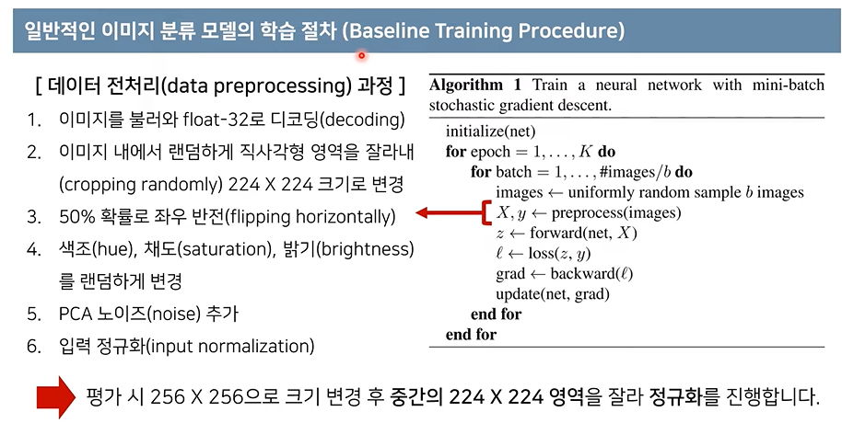
   3. [Normalization](https://89douner.tistory.com/267) : 학습 데이터의 problem space 가 더 안정적으로 형성되어 학습이 더 수월하게 된다는 이점이 있음
   4. 프레임 별로 라벨링을해서 결측치 처리 (유의미한 부분만 학습)
2. 기존 성능 향상
   1. CNN 성능향상(명소연)
   2. VGG16 성능 향상 (Fine Tunning 미세조정 - 태웅님)
      1. 비디오 프레임 조절 (20 제일 나음 - 보조강사님 질문)
      2. 이미지 증강 - 구은혜
   3. 길이에 따른 차등 처리
   4. 배치 정규화(윤태웅)
3. 새로운 모델 사용 및 비교 [모델 사용시 화면캡쳐 해주세요!!!-발표자료 준비용]
   1. Attention Transfomer - 윤태웅
   2. ResNet - 김혜리
   3. VGG19 - 임채범
   4. MobileNet - 박현주 (성능좋음)
   5. GoogleNet - 임채범
   6. SMART ( 해당 데이터 셋 1위 모델) - 박현주